汇添富彭博中国政策性银行债券1-3年指数证券投资基金C类份额更新基金产品资料概要(2024年06月07日更新)
编制日期：2024年06月06日
送出日期：2024年06月07日
本概要提供本基金的重要信息，是招募说明书的一部分。
作出投资决定前，请阅读完整的招募说明书等销售文件。
- 产品概况

基金简称 | 汇添富彭博政金债1-3年 | 基金代码 | 012128
下属基金简称 | 汇添富彭博政金债1-3年C | 下属基金代码 | 012129
基金管理人 | 汇添富基金管理股份有限公司 | 基金托管人 | 中国建设银行股份有限公司
基金合同生效日 | 2021年10月15日 | 上市交易所 | -
上市日期 | - | 基金类型 | 债券型
交易币种 | 人民币 | 运作方式 | 普通开放式
开放频率 | 每个开放日
基金经理 | 何旻 | 开始担任本基金基金经理的日期 | 2021年10月15日
 |  | 证券从业日期 | 1998年07月01日
其他 | -

二、 基金投资与净值表现

（一）投资目标与投资策略
投资目标 | 本基金进行被动式指数化投资，紧密跟踪标的指数，追求跟踪偏离度和跟踪误差的最小化。
投资范围 | 本基金主要投资于标的指数成份券及备选成份券。  为更好地实现基金的投资目标，本基金还可以投资于具有良好流动性的金融工具，包括国内依法发行上市的政策性金融债、债券回购以及银行存款。本基金不投资于除政策性金融债以外的债券资产。  如法律法规或监管机构以后允许基金投资其他品种，基金管理人在履行适当程序后，可以将其纳入投资范围。  基金的投资组合比例为：本基金投资于债券资产的比例不低于基金资产的80%；其中投资于标的指数成份券和备选成份券的比例不低于本基金非现金基金资产的 80%；本基金持有现金或者到期日在一年以内的政府债券的比例合计不低于基金资产净值的 5%，其中现金不包括结算备付金、存出保证金、应收申购款等。本基金的标的指数为彭博中国政策性银行债券1-3年指数（Bloomberg China Policy Bank 1-3 Year Index）及其未来可能发生的变更。
主要投资策略 | 本基金为指数基金，采用优化抽样复制法。  通过对标的指数中各成份债券的历史数据和流动性分析，选取流动性较好的债券构建组合，对标的指数的久期等指标进行跟踪，达到复制标的指数、降低交易成本的目的。  在正常市场情况下，本基金的风险控制目标是追求日均跟踪偏离度的绝对值不超过0.35%，年化跟踪误差不超过4%。如因标的指数编制规则调整等其他原因，导致基金跟踪偏离度和跟踪误差超过了上述范围，基金管理人应采取合理措施，避免跟踪偏离度和跟踪误差的进一步扩大。  本基金运作过程中，当标的指数成份券发生明显负面事件面临违约，且指数编制机构暂未作出调整的，基金管理人应当按照基金份额持有人利益优先的原则，履行内部决策程序后及时对相关成份券进行调整。本基金的投资策略主要包括优化抽样复制策略和替代性策略。
业绩比较基准 | 彭博中国政策性银行债券1-3年指数收益率
风险收益特征 | 本基金属于债券型基金，其预期收益及风险水平低于股票型基金、混合型基金，高于货币市场基金。本基金采用优化抽样复制策略，跟踪彭博中国政策性银行债券1-3年指数，其风险收益特征与标的指数所表征的市场组合的风险收益特征相似。
注：投资者欲了解本基金的详细情况，请仔细阅读本基金的《招募说明书》。本基金产品有风险，投资需谨慎。
（二）投资组合资产配置图表
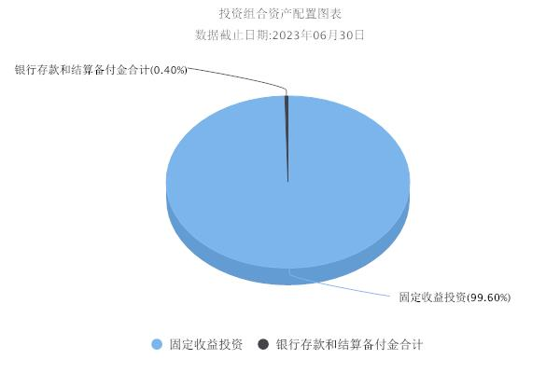

（三）自基金合同生效以来基金每年的净值增长率及与同期业绩比较基准的比较图
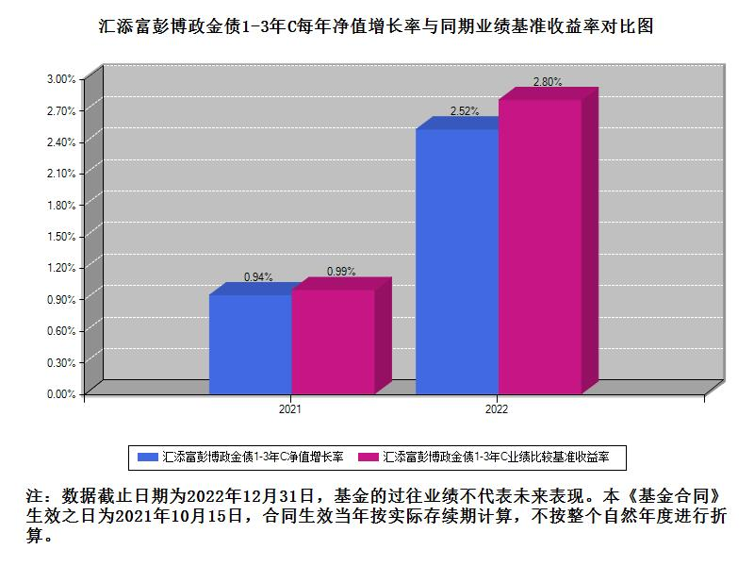
三、投资本基金涉及的费用
（一）基金销售相关费用
以下费用在申购/赎回基金过程中收取：

费用类型 | 份额（S）或金额（M）/持有期限（N） | 费率/收费方式 | 备注
赎回费 | 0天≤N<7天 | 1.50%
 | N≥7天 | 0.00%
申购费 | 本基金C类份额不收取申购费用。

注：本基金已成立，投资本基金不涉及认购费。
（二）基金运作相关费用
以下费用将从基金资产中扣除：

费用类别 | 年费率或金额 | 收费方式 | 收取方
管理费 | 0.15% | - | 基金管理人、销售机构
托管费 | 0.05% | - | 基金托管人
销售服务费 | 0.1% | - | 销售机构
审计费用 | - | 90000.00元/年 | 会计师事务所
信息披露费 | - | 120000.00元/年 | 规定披露报刊
指数许可使用费 | - | - | 指数编制公司
其他费用 | - | 《基金合同》生效后与基金相关的律师费/诉讼费/仲裁费、基金份额持有人大会费用、证券等交易费用、银行汇划费用、账户开户费用、账户维护费用等 | -

注：本基金费用的计算方法和支付方式详见本基金的《招募说明书》。本基金交易证券、基金等产生的费用和税负，按实际发生额从基金资产扣除。本基金运作相关费用年金额为基金整体承担费用，非单个份额类别费用，且年金额为预估值，最终实际金额以基金定期报告披露为准。
（三）基金运作综合费用测算
若投资者申购本基金份额，在持有期间，投资者需支出的运作费率如下表：
基金运作综合费率（年化）
0.31%

注：基金运作综合费率（年化）测算日期为2024年06月06日。基金管理费率、托管费率、销售服务费率（若有）为基金现行费率，其他运作费用以最近一次基金年报披露的相关数据为基准测算。
四、风险揭示与重要提示
（一）风险揭示
本基金不提供任何保证。投资者可能损失本金。
投资有风险，投资者购买基金时应认真阅读本基金的《招募说明书》等销售文件。
本基金的风险包括:市场风险、管理风险、流动性风险、特有风险、操作或技术风险、合规性风险、本基金法律文件风险收益特征表述与销售机构基金风险评价可能不一致的风险及其他风险。其中特有风险包括：
1、标的指数波动的风险；
2、基金投资组合回报与标的指数回报偏离的风险及跟踪误差未达约定目标的风险；
3、标的指数变更的风险以及指数编制机构停止服务的风险；
4、投资政策性金融债的风险。
（二）重要提示
中国证监会对本基金募集的注册，并不表明其对本基金的价值和收益作出实质性判断或保证，也不表明投资于本基金没有风险。
基金管理人依照恪尽职守、诚实信用、谨慎勤勉的原则管理和运用基金财产，但不保证基金一定盈利，也不保证最低收益。
基金投资者自依基金合同取得基金份额，即成为基金份额持有人和基金合同的当事人。
本基金的争议解决处理方式为仲裁。具体仲裁机构和仲裁地点详见基金合同的具体约定。
基金产品资料概要信息发生重大变更的，基金管理人将在三个工作日内更新，其他信息发生变更的，基金管理人每年更新一次。因此，本文件内容相比基金的实际情况可能存在一定的滞后，如需及时、准确获取基金的相关信息，敬请同时关注基金管理人发布的相关临时公告等。
五、其他资料查询方式
以下资料详见基金管理人网站：www.99fund.com、电话：400-888-9918
1. 基金合同、托管协议、招募说明书
2. 定期报告，包括基金季度报告、中期报告和年度报告
3. 基金份额净值
4. 基金销售机构及联系方式
5. 其他重要资料
六、其他情况说明
本次更新主要涉及“投资本基金涉及的费用”章节。

